Medewerker- en klantbeleving Awards 2026 uitgereikt aan best presterende organisaties én helden van Nederland
Organisaties die het afgelopen jaar uitblonken in klant- en medewerkerbeleving zijn gisteren tijdens de Beleving Awards 2026 in het zonnetje gezet. Tijdens het jaarlijkse relatie-event van onderzoeks- en adviesbureau Integron werden de Customer Experience Awards, Employee Experience Awards, aanmoedigingsprijzen en de Hero Awards uitgereikt. Daarmee werden zowel organisaties als individuen beloond voor hun bijdrage aan enthousiaste klanten, betrokken medewerkers en sterke resultaten.
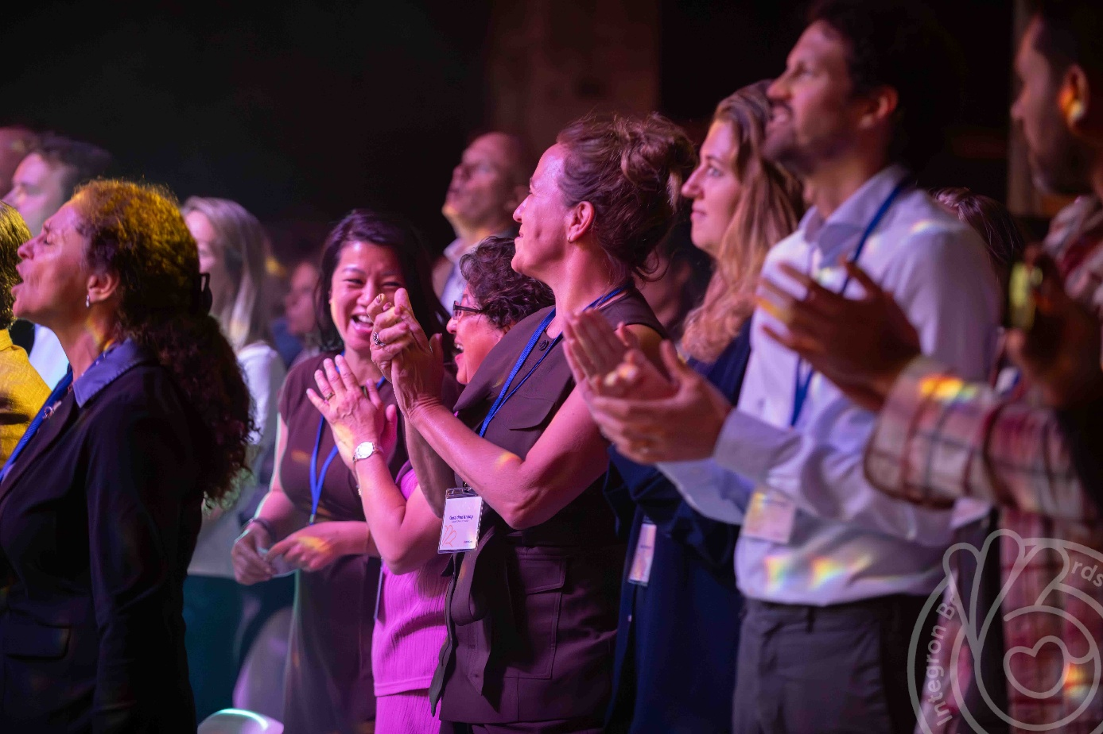
De Beleving Awards zijn gebaseerd op ruim 300 klant- en medewerkersonderzoeken die Integron in 2025 uitvoerde. De winnaars behoren tot de best presterende organisaties van Nederland op het gebied van klant- en medewerkerbeleving en ontvingen de hoogste aanbevelingsscores van klanten en medewerkers binnen hun categorie.
"Dit jaar stond in het teken van verbinding. En verbinding hebben we gezien en gevoeld op deze fantastische dag in poppodium Annabel in Rotterdam. Ook dit jaar is weer bevestigd hoeveel organisaties bewust investeren in klant- en medewerkersbeleving. Dat is niet alleen goed voor klanten en medewerkers, maar levert organisaties ook aantoonbaar meer loyaliteit, minder verloop en betere bedrijfsresultaten op. De winnaars laten zien dat aandacht voor mensen en resultaat uitstekend samengaan", aldus Arjen Maliepaard, Directeur van Integron.

Dit zijn de winnaars van de Klantbeleving Awards 2026
De meest aanbevolen organisaties door klanten (hoogste NPS) zijn:
- Afvaldienstverlening: ACV
Medegenomineerde: Meerlanden
- Bouw en installatie: Nijhuis Bouw
Medegenomineerden: BauWatch en Carrier Rental Systems
- Dienstverlening: Dirkzwager
Medegenomineerden: PAS BV en Priva
- Handel en industrie – food: SVZ
Medegenomineerde: Aviko
- Handel en industrie – non-food: Repair Care
Medegenomineerden: DFE Pharma en Fast & Fluid Management

Dit zijn de winnaars van de Medewerkerbeleving Awards 2026
De meest aanbevolen organisaties door medewerkers (hoogste eNPS) zijn:
- (Semi) publiek / overheid: A+O Metalektro
Medegenomineerden: LTO Noord en Twente Milieu
- Bouw en installatie: Smits Vastgoedzorg
Medegenomineerden: Lascon Groep en Versluys
- Dienstverlening: Techniek Nederland Verzekeringen
Medegenomineerden: Bureau Techniek en Werkis
- Handel en industrie: Repair Care
Medegenomineerden: Anthura en TKH AI Solutions
- ICT & telecom: VECOZO
Medegenomineerden: Axians en Last Mile Solutions

Groupe Atlantic en Acture ontvangen aanmoedigingsprijs
Naast de reguliere awards zijn ook dit jaar aanmoedigingsprijzen uitgereikt aan organisaties die zichtbaar en structureel werken aan het verbeteren van klant- en medewerkerbeleving. In deze categorie gaat het niet om de hoogste score, maar vooral over de manier waarop klant en medewerkersbeleving gedragen wordt binnen de organisatie en hoe er structureel gewerkt wordt aan het optimaliseren hiervan.
In de categorie klantbeleving ging de aanmoedigingsprijs naar Groupe Atlantic. In de categorie medewerkerbeleving ontving Acture de aanmoedigingsprijs.

Customer Experience(CX) en Employee Experience(EX) Heroes van 2026
Bijzondere aandacht was er voor de mensen achter de resultaten. Tijdens de uitreiking werden opnieuw de Customer Experience Hero Award en Employee Experience Hero Award uitgereikt aan professionals die volgens collega's, klanten en vakgenoten een uitzonderlijke bijdrage leveren aan klant- en medewerkersbeleving.
Jan Bikkers van Gamma Woerden, EX-winnaar van 2025 mocht de Employee Experience Hero van 2026 bokaal aan Alie Kleine van Trends ICT overhandigen. Geraldine Knoop van Dealer Totaal Concept, CX-winnaar van 2025, overhandigde de Customer Experience Hero van 2026 bokaal aan Monique Nijstad van Bakkerij Dunselman.
Daarmee werd het stokje symbolisch doorgegeven aan een nieuwe generatie ambassadeurs van klant- en medewerkersbeleving.
Met de Hero Awards zet Integron jaarlijks professionals in het zonnetje die het verschil maken voor klanten en medewerkers en daarmee een inspirerend voorbeeld zijn voor hun organisatie én voor het vakgebied. Integron selecteerde uit ruim 40 ingezonden cases 3 genomineerden per categorie waar vervolgens online op gestemd kon worden.

Over de Beleving Awards
Integron reikt voor de 16e keer de Beleving Awards uit. De awards zijn gebaseerd op de hoogste NPS- en eNPS-scores binnen hun categorie van klanten van Integron die onderzoek gedaan hebben in 2025. Inmiddels zijn er al ruim 350 organisaties genomineerd en hebben ruim 110 organisaties een award in ontvangst mogen nemen.

Over Integron
Happy People, daar doen we het voor. Wij maken impact door inzicht. Met passie, enthousiasme en plezier streven we samen de strategische doelen na van onze opdrachtgevers. Met een aanpak voor langere termijn, bieden we Employee Experience (EX) en Customer Experience (CX) feedbackprogramma's die bijdragen aan het realiseren van gelukkige medewerkers, enthousiaste klanten en een beter bedrijfsresultaat.
www.integron.nl
#belevingawards2026
Noot voor de redactie, niet voor publicatie
Voor meer informatie over de Beleving Awards 2026 en Integron kunt u contact opnemen met Daan Wuite, Marketingmanager bij Integron, via tel. 010 4115966 of e-mail info@integron.nl.

